07.07.2021 в рамках деятельности Ресурсного центра по координации деятельности государственных учреждений, негосударственных поставщиков по социальной адаптации лиц освободившихся из мест лишения свободы, на базе нашего учреждения проведено рабочее совещание с участием заведующих отделениями и специалистов комплексных центров социального обслуживания населения и центров социальной помощи семье и детям г. Сургута и Сургутского района.

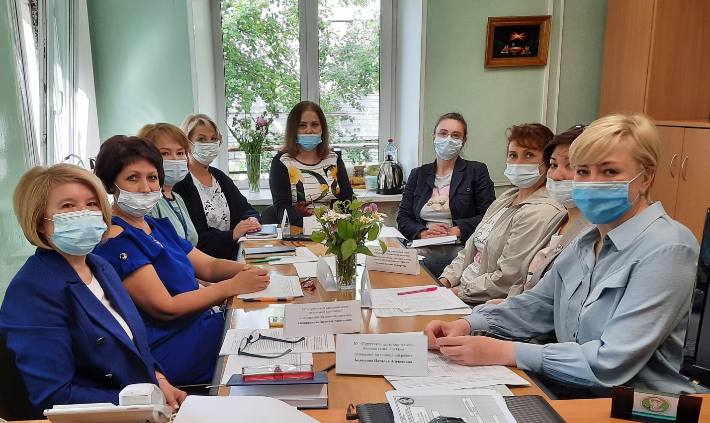

В ходе совещания обсуждены вопросы по разработке модельной программы по социальному сопровождению лиц, освобождающихся из мест лишения свободы.
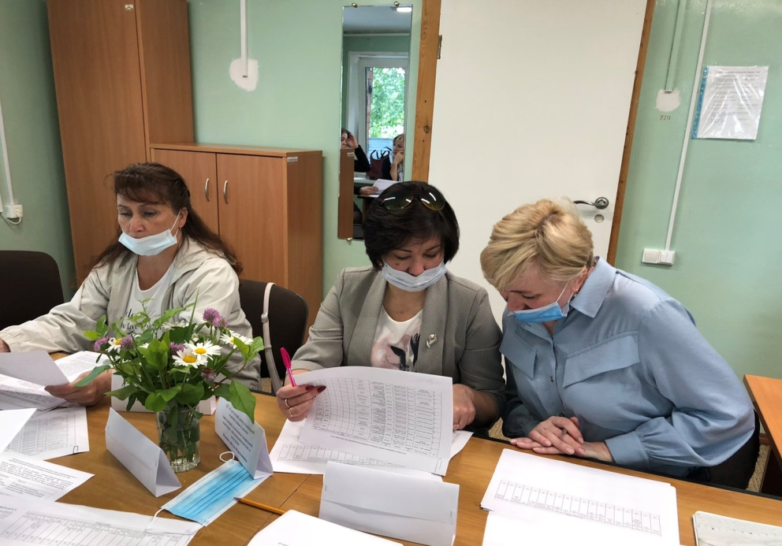
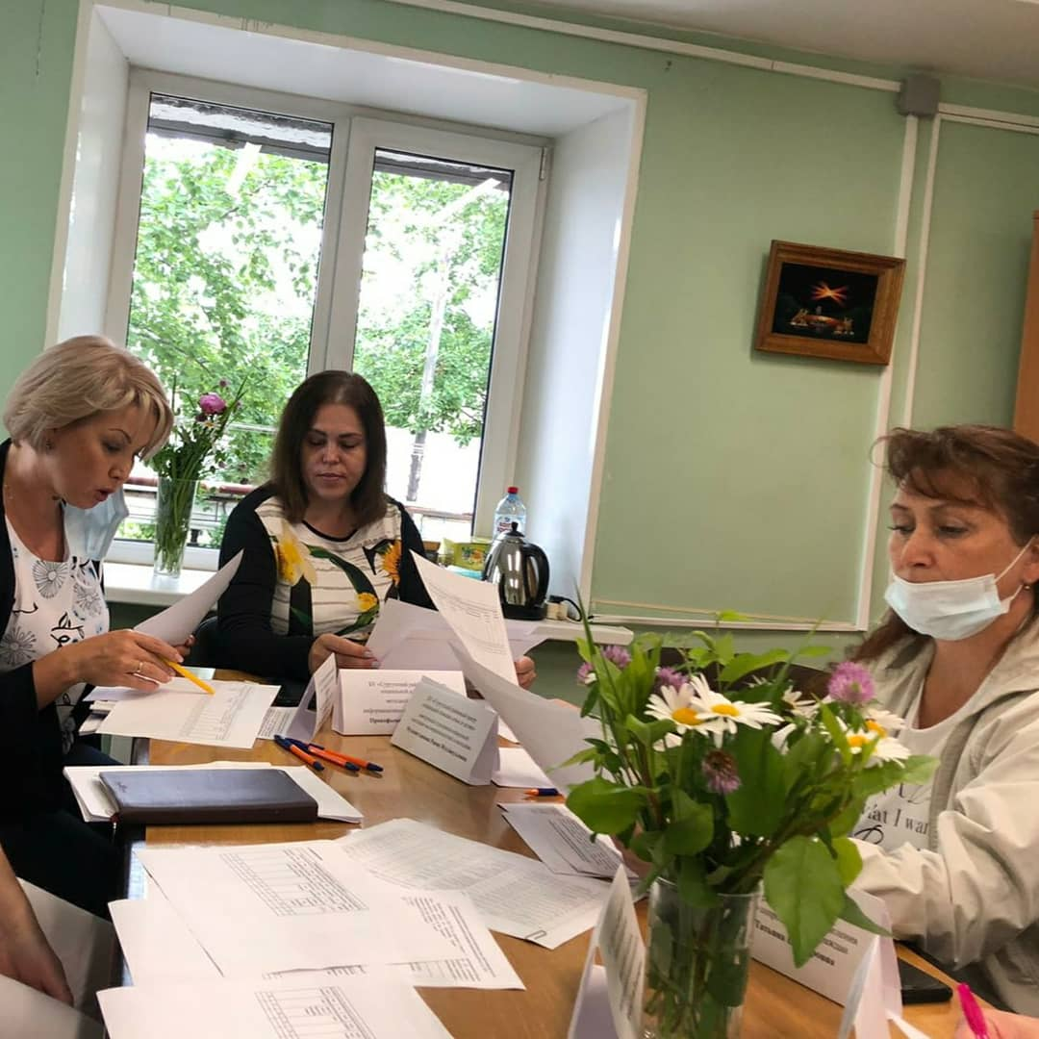

Безусловно, встреча в формате совместной работы показала свою продуктивность. Работа в данном направлении продолжается.

